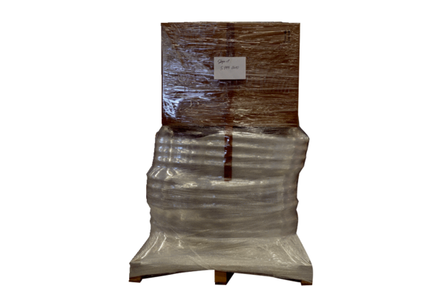Teljesítménycsomag LP 3.0 100/90Csomagolási egység: 1 darabVálaszték: K
Termékszám: 5999.0032Gyártó: MAICO

